Уважаемые родители будущих первоклассников!

Родительское собрание состоится 25 августа 2020 года в 18.00, дополнительная информации будет сообщена через классных руководителей.

Следующая информация будет для вас очень полезной:
Классные руководители:
1«а» Добрецова Наталья Александровна
1«б» Павлова Виктория Сергеевна

- Особенности образовательного процесса в 1 классе
Продолжительность учебного года в первом классе – 33 учебные недели.
Учебные занятия проводятся по 5-дневной учебной неделе в 1 смену. Первый урок начинается в 9.00.
4 дня в неделю по 4 урока и 1 день 5 уроков за счёт урока физической культуры.
В оздоровительных целях и для облегчения процесса адаптации детей к требованиям школы
в первом полугодии используется «ступенчатый» режим обучения:
в сентябре - октябре – 3 урока в день по 35 минут каждый, четвертые уроки проводятся в нетрадиционной форме (уроки – игры, викторины, экскурсии)
в ноябре-декабре - 4 урока по 35 минут каждый;
Во втором полугодии – 4 урока по 40 минут (1 день – 5 уроков)
- Недельный учебный план:
Русский язык 5 ч
Литературное чтение 4 ч
Математика 4 ч
Окружающий мир 2 ч
Музыка 1 ч
Изобразительное искусство 1 ч
Технология 1 ч
Физическая культура 3 ч
ИТОГО: 21 час в неделю

- Для учащихся первого года обучения предусмотрены дополнительные недельные каникулы, которые бывают, как правило, в феврале.
- Обучение проводится без балльного оценивания знаний обучающихся. Оценка не нужна для этого возраста. Обучение без отметок постепенно вселяет веру в свои силы у каждого малыша.
- Домашние задания в 1 классе не задаются.
- В 2020-2021 учебном году обучение в первых классах будет осуществляться по УМК "Школа России"
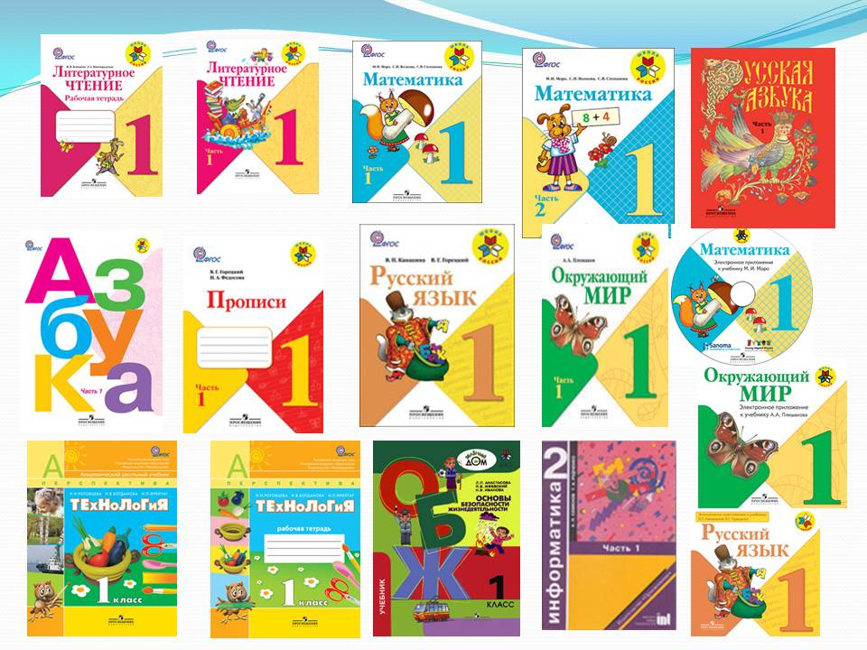
Все учащиеся будут обеспечены учебниками из библиотечного фонда школы.

- В нашей школе работают 4 группы продленного дня, где дети проводят свой досуг: гуляют на свежем воздухе, обедают, посещают занятия по интересам.
- Внеурочная деятельность осуществляется по следующим направлениям:
▪ спортивно-оздоровительное
▪ духовно-нравственное
▪ социальное
▪ интеллектуальное
▪ общекультурное
- Учащиеся начальной школы обеспечены горячим питанием.

- Что необходимо приобрести первокласснику:

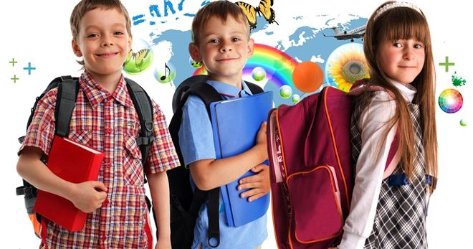 | - Ранец  Вес ранца без учебников для учащихся первых классов должен быть не более 500-700 г. При этом ранец должен иметь широкие лямки (4 - 4,5 см) и достаточную формоустойчивость, обеспечивающую его плотное прилегание к спине обучающегося и равномерное распределение веса. Материал для изготовления ранцев должен быть легким, прочным, с водоотталкивающим покрытием, удобным для чистки (СанПиН 2.4.2. ст. 2.8.24).

- Форма
- Классический деловой стиль одежды, цвет формы темно-синий: костюм/сарафан;
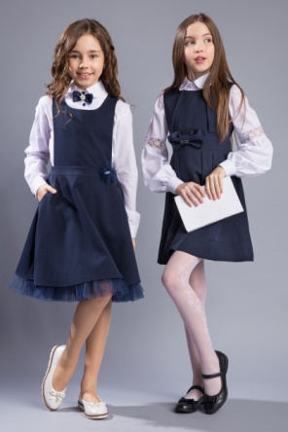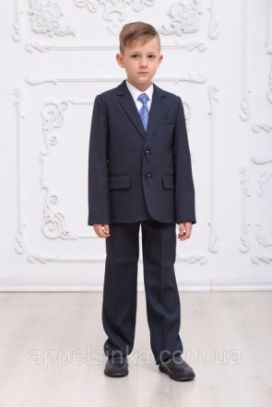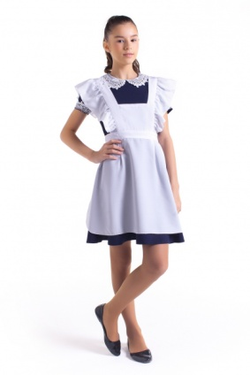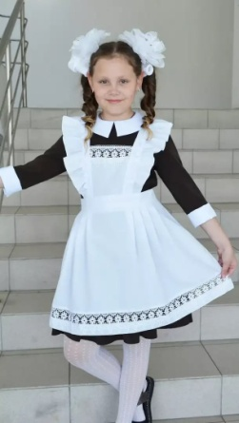
- Блузки, сорочки, водолазки:
- повседневно – белые
- Сменная обувь: удобная на липучках, с закрытым задником (не мажущая и не скользящая подошва);
- Спортивная форма:
- короткая (для зала): шорты темного цвета однотонные, белая футболка, белые носки, спортивная обувь на белой подошве;
- длинная: брюки темного цвета спортивные однотонные.
- Парадная форма:
- Классический костюм + белая рубашка + галстук или бабочка
- Сарафан, платье + белый передник + белые колготки

Школьные принадлежности
- Обложки для книг плотные (по количеству и формату книг);
- Тетради с зеленой обложкой 12 листов:
- в косую линейку – 10 штук;
- в клетку – 10 штук;
- Обложки для тетрадей плотные (6-8 штук по формату тетрадей);
- Ручки синие шариковые (не автоматические);
- Цветные шариковые ручки;
- Пенал мягкий.
- Деревянная линейка 20см с чёткой шкалой измерения;
- Простые карандаши (твёрдо-мягкий, мягкий, очень мягкий) – 2-3 штуки;
- Цветные карандаши (12 -24 цв.);
- Фломастеры.(8-12 штук)
- Набор восковых мелков.
- Точилка с контейнером;
- Ластик;
- Кисти беличьи для рисования (№2, 5, 8);
- Краски акварельные медовые;
- Банка-непроливайка;
- Цветная бумага односторонняя;
- Цветной картон односторонний;
- Клей-карандаш;
- Ножницы с тупыми концами;
- Нарукавники или фартук для уроков технологии и ИЗО;
- Планшет для рисования (формат А4);
- Доска для лепки;
- Пластилин восковой (1 коробка – 6-10 цветов);
- Папка по труду, папка по ИЗО
- Влажные салфетки (детские).

